الجمهورية الجزائرية الديمقراطية الشعبية
متوسطة: ساجي الربيعي-عين ببوش السنة الدراسية:2024/2025
المستوى: 2 متوسط المــــــــــــــــدة: ساعة و نصف

اللقب: ....................... الاسم: .......................................... القسم: 2 م ..... العلامة: / 20
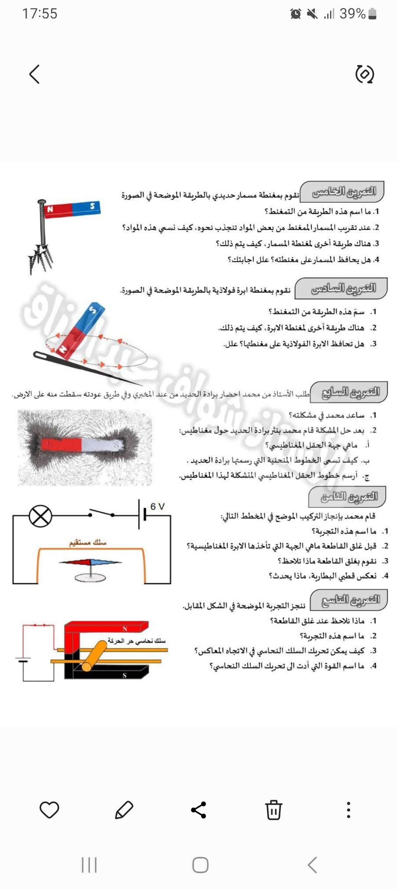
الوضعية الأولى:(5 نقاط)
في حصة الأعمال المخبرية أنجزت رفقة زملائك التجربة الموضحة في السند (1)
- أ- سمّ التجربة الموضحة في الرسم. (1 ن)
.............................................................................................
- صف ما يحدث عند غلق القاطعة.(1ن)
...................................................................................................................................................................................................
السند (1)
- أذكر اقتراحين لجعل الساق النحاسية تتحرك في الاتجاه المعاكس(1 ن)
................................................. ..............................................................................................
- بماذا تتعلق جهة الحركة؟ ( 1ن)
................................................................................................................................................
- أذكر تطبيقين تستعمل فيهما هذه القوة. (1 ن)
................................................................................................................................................
الوضعية الثانية:( 7 نقاط)

في حصة الأعمال المخبرية قام التلميذان عمر و أحمد بالتجربتين الموضحتين في الشكلين (1) و (2)، اعتمادا على
تجربة كل واحد منهما أجب عما يلي:
- تجربة عمر الشكل (1):
- أ- كيف تسمى هذه التجربة؟( 0.5 ن)
...........................................................................
- صف ما يحدث في الحالات التالية (القاطعة مفتوحة، القاطعة مغلقة، عكس قطبي البطارية) و ماذا تستنتج؟
- القاطعة مفتوحة : (0.5ن)
الشكل (1)
...................................................................................................................................................
- القاطعة مغلقة: (1 ن)
الملاحظة:...........................................................................................................................................النتيجــــة: ......................................................................................................................................
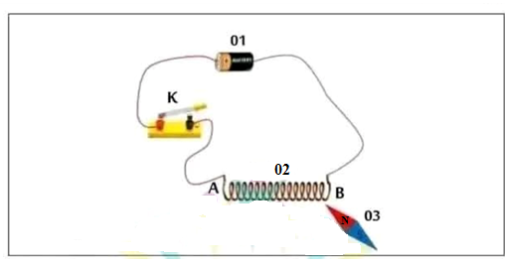
- عكس قطبي البطارية: ( 1ن)
الملاحظة:.....................................................................................................................................................................................
النتيجــــة:......................................................................................................................................................................................
- تجربة أحمد الشكل (2):
- أ- سم العناصر المرقمة: 1، 2، 3. ( 0.75 ن)
الشكل (2)
................................................................................................................................................................................
ب-قام أحمد بغلق القاطعة، صف ما يحدث في الدارة الكهربائية؟ وماذا ينتج عن ذلك؟ (1 ن)
..........................................................................................................................................................................................................................................................................................................................................................................................................................
- أ- ما هو السلوك الذي يسلكه العنصر (2)؟ (0.5 ن)
.............................................................................................................................................
ب-اعتمادا على العنصر (3) تعرّف على الوجهينA و B. (1 ن)
...............................................................................................................................................
جـ - ماذا يحدث عند عكس أقطاب العنصر (1)؟ (0.75 ن)
...................................................................................................................................................
الوضعية الإدماجية:(8 نقاط)
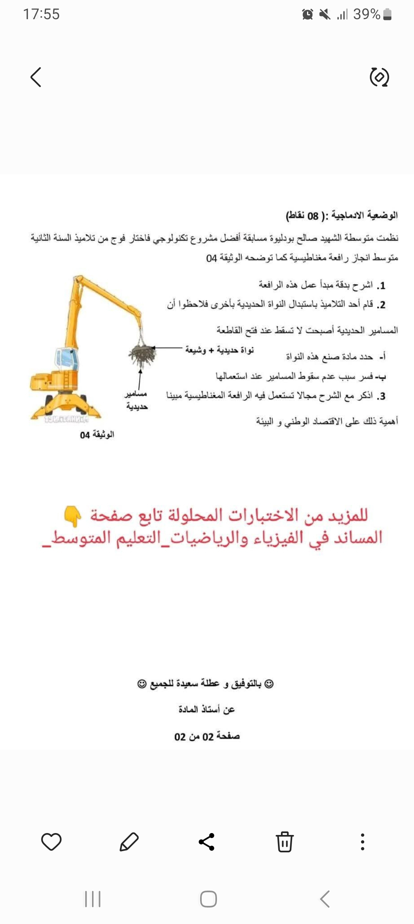
شاهد محمد شريطا مع أخيه الصغير لرافعة تستعمل لجمع النفايات الحديدية الموجودة في مفرغة عمومية، و ذلك لإعادة تحويلها و استعمالها من جديد،فاستغرب أخاه كيفية عملها في جمع النفايات بهذه الطريقة و كيف تضعها في الشاحنة، فتذكر محمد ما درسه في ميدان الظواهر الكهرومغناطيسية و أراد أن يستعمل ذلك ليشرح لأخيه طريقة عمل الرافعة من خلال إنجازه لمشروع لها الموضح في السند التالي:
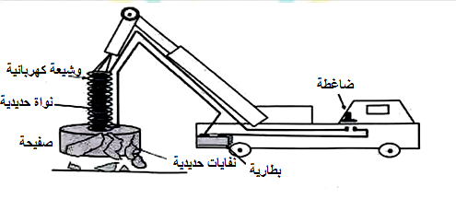

- اعتمادا على السند و مكتسباتك القبلية أجب عما يلي:
- اشرح بدقة مبدأ عمل الرافعة……………………………………………………………………..
..................................................................................................................................................................................................................................................................................................................................................................................................................................................
- قام محمد باستبدال النواة الحديدية بأخرى فلاحظ أن المسامير الحديدية أصبحت لا تسقط عند فتح القاطعة.
- حدد مادة صنع النواة.
..............................................................................................................................................
- فسّر سبب عدم سقوط المسامير عند استعمالها.
...............................................................................................................................................
- إذا علمت أن نافذة الرافعة الزجاجية يتحكم في فتحها و غلقها محرك كهربائي.
جـ -أذكر أهم مكوّنات المحرك الكهربائي و اشرح مبدأ عمله باختصار.
................................................................................................................................................................................................................................................................................................................................................................................................................................................................
.........................................................................................................................................................................................................................................................................................................
بالتوفيق أساتذة المادة
عطلة سعيدة

